NAŘÍZENÍ

**Kraje Vysočina**

ze dne 19. března 2024

č. 10/2024

o zřízení přírodní rezervace U Hájenky

Rada Kraje Vysočina vydává v souladu s ustanovením § 7 a 59 odst. 1 písm. k) zákona č. 129/2000 Sb., o krajích (krajské zřízení), ve znění pozdějších předpisů, a dle § 77a odst. 2 zákona č. 114/1992 Sb., o ochraně přírody a krajiny, ve znění pozdějších předpisů (dále jen zákon o ochraně přírody), toto nařízení kraje:

**Čl. 1**

# **Vymezení přírodní rezervace**

1. Zřizuje se přírodní rezervace U Hájenky (dále jen „přírodní rezervace“).
2. Přírodní rezervace se rozkládá na území Kraje Vysočina, v katastrálním území Čáslavice. Hranice přírodní rezervace se stanoví uzavřeným geometrickým obrazcem s přímými stranami, jehož vrcholy jsou určeny souřadnicemi jednotné trigonometrické sítě katastrální[1]. Seznam souřadnic vrcholů geometrického obrazce tak, jak jdou v obrazci za sebou, je uveden v příloze č. 1 k tomuto nařízení.
3. Orientační grafické znázornění území přírodní rezervace je uvedeno v příloze č. 2 k tomuto nařízení[2].

**Čl. 2**

# **Předmět ochrany**

1. Mělké údolí podél Šebkovického potoka s vlhkými pcháčovými loukami a lučními prameništi, které v mozaice doplňuje vegetace vysokých ostřic a potoční a prameništní olšiny, s výskytem zvláště chráněných druhů.

## Čl. 3

# **Bližší ochranné podmínky**

1. Jen se souhlasem příslušného orgánu ochrany přírody lze v přírodní rezervaci:
2. měnit vodní režim,
3. zřizovat myslivecká zařízení (posedy, krmeliště, vnadiště, újediště, slaniska sklopce apod.),
4. zakládat skládky či úložiště jiných materiálů, a to i přechodně.

**Čl. 4**

# **Závěrečná ustanovení**

1. Nedílnou součástí tohoto nařízení jsou:
   1. Příloha č. 1 – Seznam souřadnic jednotné trigonometrické sítě katastrální (S-JSTK) jednotlivých vrcholů geometrického obrazce, kterým je stanovena hranice přírodní rezervace U Hájenky,
   2. Příloha č. 2 – Orientační grafické znázornění území přírodní rezervace U Hájenky.
2. Toto nařízení nabývá platnosti dnem jeho vyhlášení, tj. zveřejněním ve Sbírce právních předpisů územních samosprávných celků a některých správních úřadů a účinnosti počátkem patnáctého dne následujícího po dni jeho vyhlášení.

V Jihlavě 19. března 2024

.............................................. ..............................................

**Mgr. Vítězslav Schrek, MBA v.r. Mgr. Hana Hajnová v.r.**

hejtman Kraje Vysočina náměstkyně hejtmana Kraje Vysočina

**Příloha č. 1 k nařízení Kraje Vysočina č. 10/2024**

Seznam souřadnic jednotné trigonometrické sítě katastrální (S-JSTK) jednotlivých vrcholů geometrického obrazce, kterým je stanovena hranice přírodní rezervace U Hájenky

|  |  |  |  |
| --- | --- | --- | --- |
| **Číslo bodu** | **Souřadnice – Y (m)** | **Souřadnice – X (m)** | **Pořadí bodu v obrazci** |
| 618501005020282 | 661374,62 | 1158022,45 | 1 |
| 618501005020280 | 661377,29 | 1158024,59 | 2 |
| 600644000810352 | 661377,14 | 1158030,05 | 3 |
| 600644000810359 | 661365,21 | 1158036,73 | 4 |
| 600644000810368 | 661356,61 | 1158037,31 | 5 |
| 600644000810372 | 661346,12 | 1158043,36 | 6 |
| 600644000810378 | 661324,27 | 1158051,59 | 7 |
| 600644000810385 | 661308,59 | 1158057,67 | 8 |
| 600644000810393 | 661297,88 | 1158068,31 | 9 |
| 600644000660049 | 661280,00 | 1158079,77 | 10 |
| 618501005020289 | 661278,46 | 1158080,41 | 11 |
| 600644000660046 | 661273,96 | 1158082,26 | 12 |
| 618501005020291 | 661261,10 | 1158094,45 | 13 |
| 600644000810411 | 661237,10 | 1158117,18 | 14 |
| 600644000660043 | 661226,62 | 1158134,54 | 15 |
| 600644000810423 | 661212,11 | 1158151,55 | 16 |
| 600644000810424 | 661204,23 | 1158168,46 | 17 |
| 600644000810439 | 661186,21 | 1158182,55 | 18 |
| 600644000810442 | 661181,55 | 1158186,56 | 19 |
| 600644000660040 | 661162,74 | 1158192,47 | 20 |
| 600644000810461 | 661145,58 | 1158202,69 | 21 |
| 600644000810477 | 661128,32 | 1158201,78 | 22 |
| 600644000660037 | 661044,98 | 1158303,71 | 23 |
| 618501004300102 | 661040,16 | 1158310,13 | 24 |
| 618501004410105 | 661033,98 | 1158317,42 | 25 |
| 618501004510025 | 660916,11 | 1158454,84 | 26 |
| 618501004510027 | 660910,61 | 1158463,85 | 27 |
| 618501004510029 | 660909,18 | 1158474,33 | 28 |
| 618501005020371 | 660910,43 | 1158497,28 | 29 |
| 618501005020370 | 660911,09 | 1158509,49 | 30 |
| 618501004510036 | 660916,49 | 1158609,02 | 31 |
| 618501005020365 | 660916,71 | 1158621,03 | 32 |
| 618501004510031 | 660914,22 | 1158633,97 | 33 |
| 618501004510030 | 660897,43 | 1158656,38 | 34 |
| 618501005020406 | 660845,61 | 1158702,23 | 35 |
| 618501002350152 | 660832,67 | 1158713,75 | 36 |
| 618501002350151 | 660808,95 | 1158734,83 | 37 |
| 618501004510077 | 660741,39 | 1158795,08 | 38 |
| 618501005020479 | 660731,33 | 1158804,02 | 39 |
| 618501005020479 | 660731,33 | 1158804,02 | 40 |
| 618501005020480 | 660729,31 | 1158801,52 | 41 |
| 618501005020487 | 660707,14 | 1158773,98 | 42 |
| 618501005020511 | 660651,75 | 1158740,13 | 43 |
| 618501005020508 | 660658,67 | 1158734,18 | 44 |
| 618501002340005 | 660665,31 | 1158728,47 | 45 |
| 618501005020506 | 660665,71 | 1158728,13 | 46 |
| 618501004510059 | 660670,42 | 1158724,25 | 47 |
| 618501004510058 | 660674,81 | 1158720,46 | 48 |
| 618501004510057 | 660679,89 | 1158716,08 | 49 |
| 618501004510056 | 660689,78 | 1158707,56 | 50 |
| 618501004510055 | 660702,09 | 1158696,95 | 51 |
| 618501004510054 | 660725,89 | 1158676,44 | 52 |
| 618501004510053 | 660738,74 | 1158665,37 | 53 |
| 618501004510044 | 660794,94 | 1158616,96 | 54 |
| 618501004510046 | 660801,16 | 1158607,30 | 55 |
| 618501004510038 | 660815,76 | 1158586,30 | 56 |
| 618501004510039 | 660811,54 | 1158583,73 | 57 |
| 618501004510041 | 660817,19 | 1158574,75 | 58 |
| 618501005020435 | 660817,41 | 1158574,21 | 59 |
| 618501002510057 | 660819,61 | 1158570,31 | 60 |
| 618501005020428 | 660825,24 | 1158560,46 | 61 |
| 618501002510055 | 660832,90 | 1158540,22 | 62 |
| 618501002510056 | 660841,12 | 1158518,60 | 63 |
| 618501005020398 | 660853,88 | 1158485,04 | 64 |
| 618501002510110 | 660845,94 | 1158472,26 | 65 |
| 618501005020412 | 660840,24 | 1158463,11 | 66 |
| 618501005020416 | 660837,89 | 1158459,34 | 67 |
| 618501004420063 | 660850,88 | 1158450,39 | 68 |
| 618501004420087 | 660862,59 | 1158441,82 | 69 |
| 618501004420061 | 660865,87 | 1158439,41 | 70 |
| 618501004300253 | 660879,08 | 1158425,52 | 71 |
| 618501004420073 | 660894,48 | 1158402,04 | 72 |
| 618501004420058 | 660904,2 | 1158387,19 | 73 |
| 618501004420056 | 660937,24 | 1158346,15 | 74 |
| 618501004420055 | 660991,70 | 1158300,51 | 75 |
| 618501004420053 | 661004,22 | 1158293,57 | 76 |
| 618501005020331 | 661009,92 | 1158285,21 | 77 |
| 618501005020329 | 661017,12 | 1158279,50 | 78 |
| 618501005020324 | 661026,32 | 1158272,21 | 79 |
| 618501005020325 | 661023,31 | 1158253,36 | 80 |
| 618501005020317 | 661051,34 | 1158237,19 | 81 |
| 618501005020314 | 661059,38 | 1158226,71 | 82 |
| 618501005020310 | 661072,25 | 1158217,69 | 83 |
| 618501005020308 | 661092,10 | 1158195,66 | 84 |
| 618501005020305 | 661100,04 | 1158190,26 | 85 |
| 618501005020298 | 661158,50 | 1158130,47 | 86 |
| 618501005020293 | 661249,83 | 1158051,16 | 87 |
| 618501005020295 | 661241,64 | 1158039,67 | 88 |
| 618501004410033 | 661250,38 | 1158033,63 | 89 |
| 618501004410092 | 661307,53 | 1158005,77 | 90 |
| 618501005020283 | 661363,08 | 1157987,40 | 91 |

Příloha č. 2 k nařízení Kraje Vysočina č. 10/2024

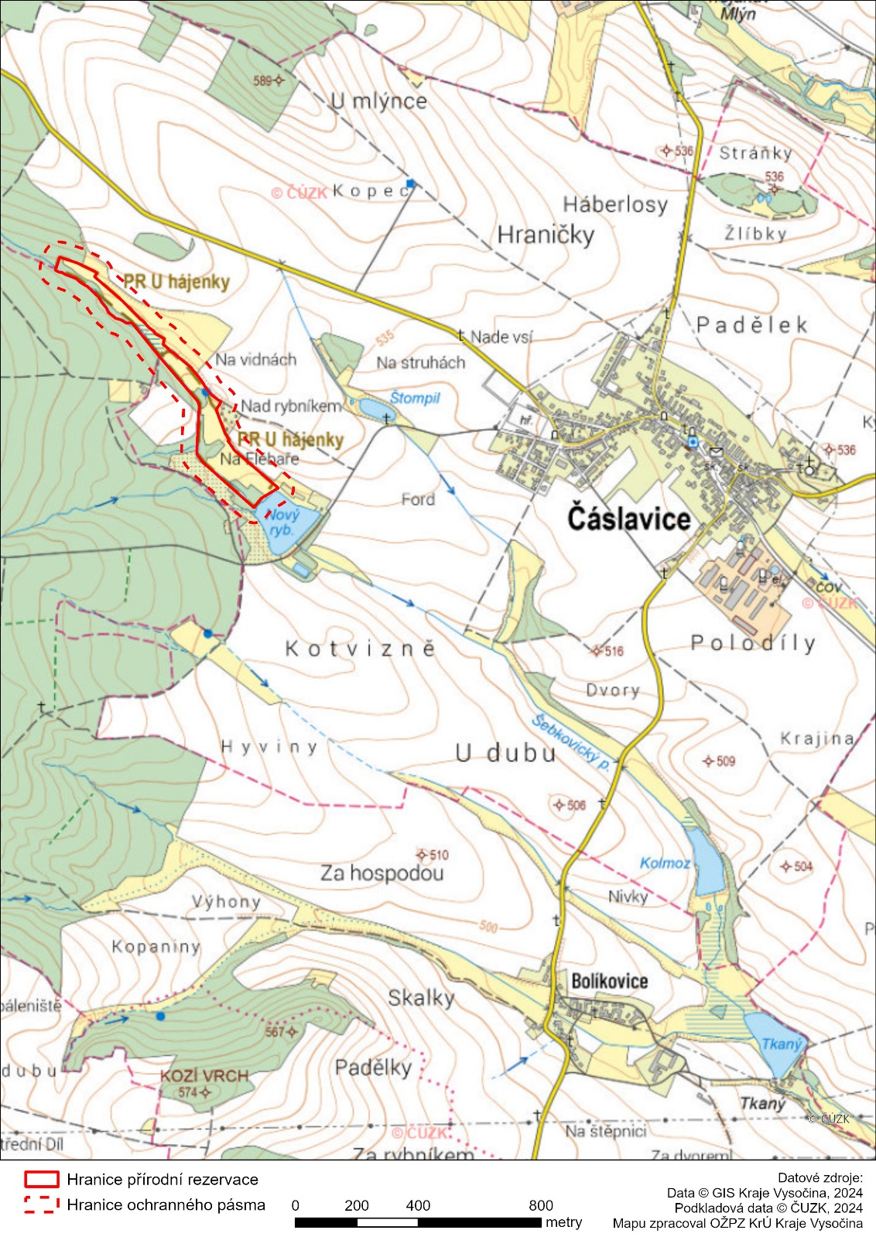Orientační grafické znázornění území přírodní rezervace U Hájenky

1. Nařízení vlády č. 430/2006 Sb., o stanovení geodetických referenčních systémů a státních mapových děl závazných na území státu a zásadách jejich používání
2. Ochranné pásmo není vyhlášeno, je jím tedy dle § 37 zákona o ochraně přírody pás území do vzdálenosti 50 m od hranice zvláště chráněného území.